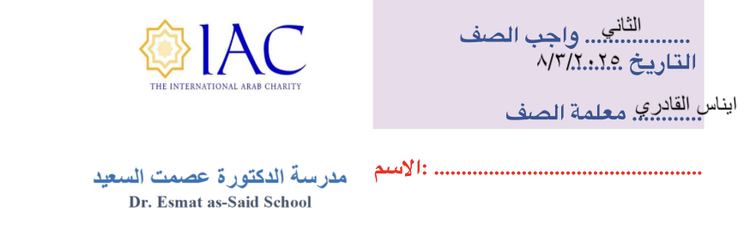

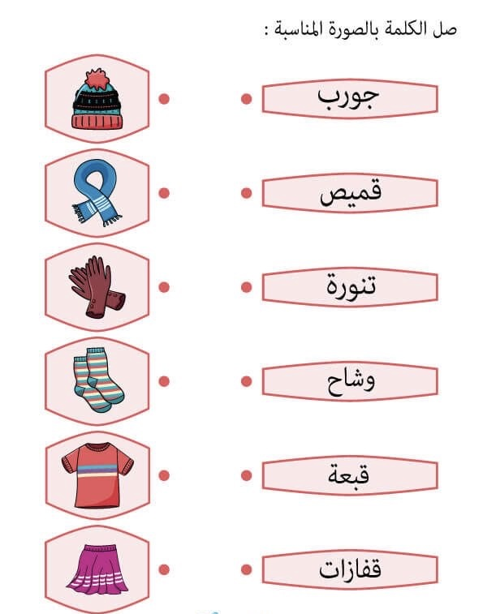

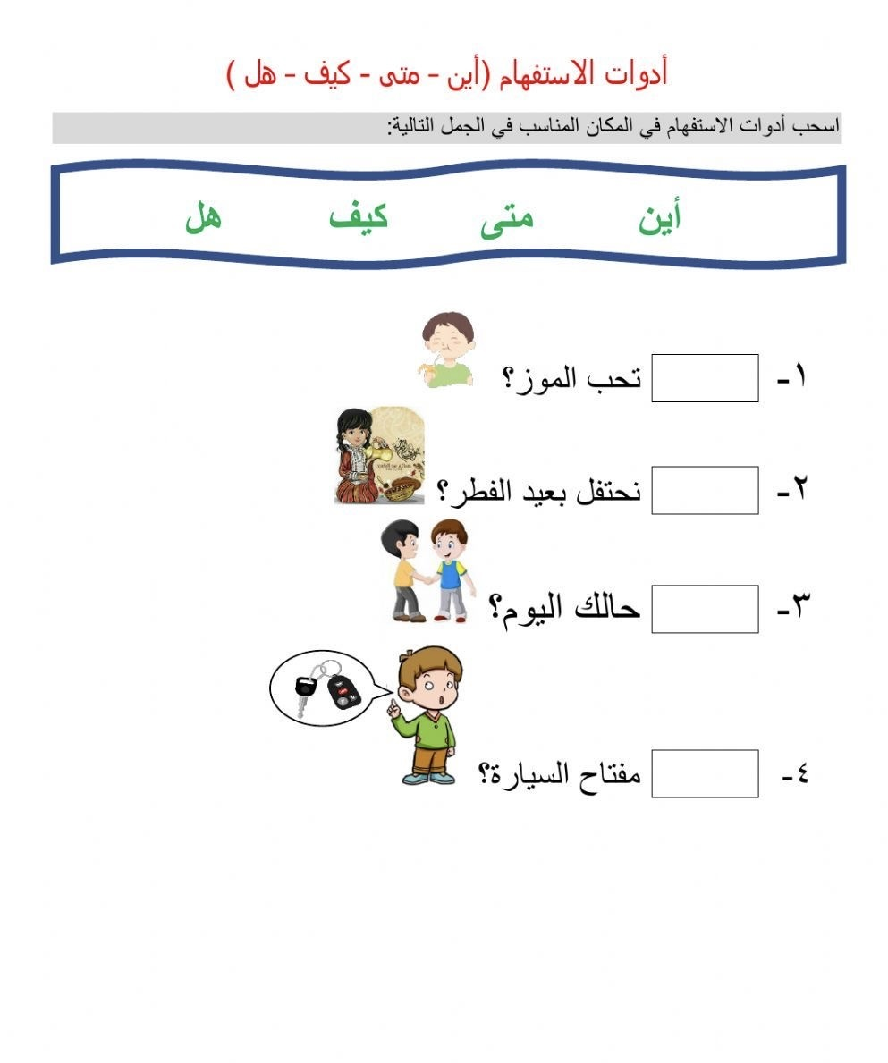

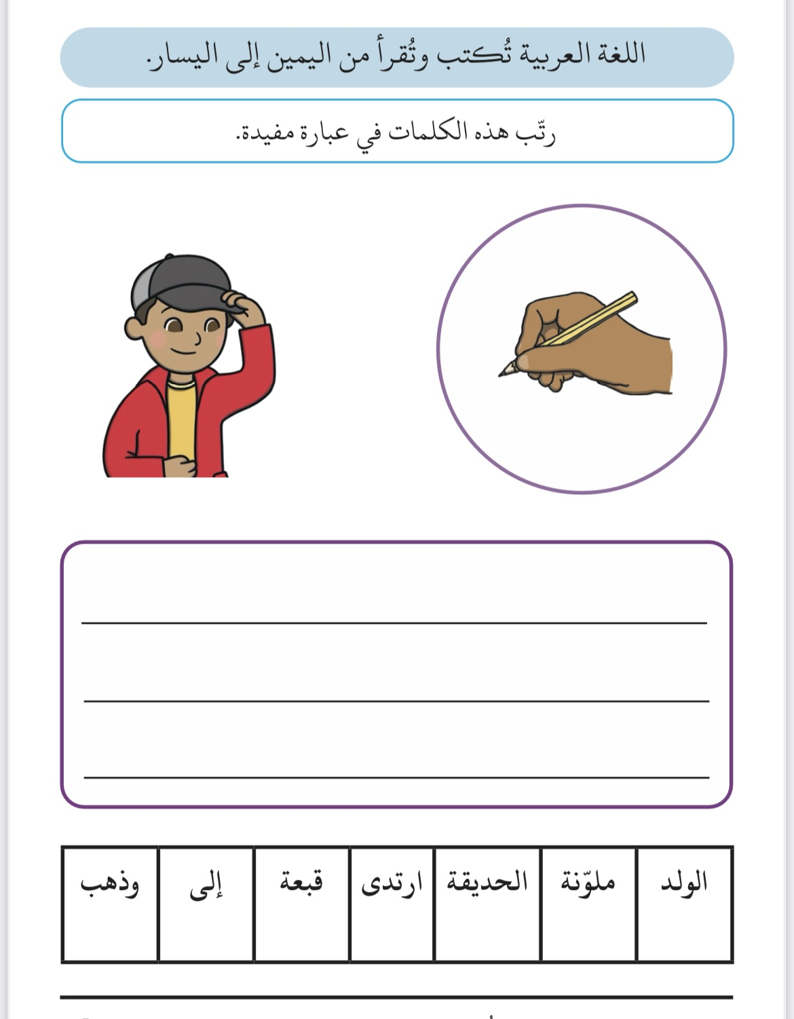

قراءة الصفحة ٢٦ مع الحركات

الإملاء
مِعْطَفٌ حِذَاءٌ سَاعَةٌ فُسْتَانٌ قُبَّعَةٌ

